

INFORME



INDICADORES IV TRIMESTRE

2018.

**Introducción.**

En este informe se muestra el estado de los indicadores asociados a cada uno de los procesos que hacen parte del Ministerio de Justicia y del Derecho (MJD), durante el cuarto trimestre de 2018.

El tablero de indicadores del MJD está constituido por 84 mediciones reportados para el cuarto trimestre de 2018 por cada uno de los procesos, dado que la periodicidad es variada entre trimestral, semestral, y anual, son objeto de este informe los que tiene una periodicidad de reporte trimestral, los cuales presentan medición y se evalúan.

Para lo cual se presentan las tablas en las que se identifica el número de indicadores de gestión asociados a objetivos de calidad y específicos, a los cuatro procesos de la entidad y a cada una de las dependencias.

OBJETIVO DE LA EVALUACIÓN.

Determinar los avances que cada uno de los procesos ha logrado a través de sus actividades y establecer las acciones orientadas a establecer las causas o impedimentos en el cumplimiento, con el fin de adelantar acciones correctivas, preventivas y de mejora, con el fin de alcanzar los resultados planificados y tener un conocimiento en tiempo real del comportamiento de los proceso que permitan la toma de decisiones.

De los cuatro procesos, que maneja la Entidad, es decir Estratégico, Misional, de Apoyo y de Evaluación tendrán un mismo valor ponderado para su aporte al cumplimiento de los objetivos institucionales.

METODOLOGÍA.

El seguimiento a la gestión de la entidad se realiza a través del monitoreo de metas programadas y se mide por medio de los indicadores que se reportan trimestralmente por parte de las dependencias que desarrollan actividades que se adelantan en el Entidad, dicha información permite determinar el porcentaje de avance o cumplimiento, el resultado acumulado correspondiente y el total de la ejecución a la vigencia, con respecto de la programación establecida por los ejecutores o responsables de cada indicador. Los intervalos de calificación de cumplimiento establecidos, según su ejecución son los siguientes:

Porcentaje de 0% al 74.9%: Malo

Porcentaje de 75% al 94.9%: Bueno

Porcentaje de 95% al 100%: Excelente

FUENTE DE INFORMACIÓN DE DATOS.

La información base para el análisis, se obtuvo de los reportes realizados por cada una de las áreas encargadas, en las hojas de vida y seguimiento de los indicadores de gestión de la entidad, analizando los indicadores desde tres (3) ópticas:

* Estratégico: La visión estratégica trata de los indicadores tomados desde el punto de vista de los objetivos calidad/estratégicos y la forma con la cual los indicadores aportan al cumplimiento de cada uno de ellos
* Táctico: La perspectiva de lo táctico muestra los indicadores organizados en cada uno de los procesos llevados al interior del ministerio de justicia y del derecho como: misionales, estratégicos, de apoyo y de evaluación
* Operativo: Para una visión completa del funcionamiento de cada una de las áreas del Ministerio de Justicia y del Derecho se visualiza desde el cumplimiento por indicadores de cada una de las dependencias teniendo en cuenta el Objetivo, Proceso al que aporta desde las actividades desarrolladas por la dependencia como tal.

Esto permite dirigir esfuerzos para la toma de decisiones de un punto de vista desde el más resumido al más detallado aportando a la entidad un camino correcto para que ésta logre cumplir con las metas establecidas logrando satisfacer los siguientes objetivos:

•Comunicar la estrategia.

•Comunicar las metas.

• Identificar problemas y oportunidades.

•Diagnosticar problemas.

•Entender procesos.

•Definir responsabilidades.

•Mejorar el control de la entidad.

•Identificar iniciativas y acciones necesarias.

•Medir comportamientos.

•Facilitar la delegación en las personas.

•Integrar la compensación con la actuación.

La razón de ser de un sistema de medición es entonces: Comunicar, entender, Orientar y Compensar la ejecución de las estrategias, acciones y resultados de la entidad.

Los procesos que comúnmente integran un sistema de medición son: Planificación, Presupuesto (asignación de recursos), información, Seguimiento (control), y Evaluación.

**Objetivos Estratégicos y de Calidad.**

En una visión estratégica se pretende ver los indicadores de una manera global agrupando cada indicador en un objetivo, permitiendo ver así el cumplimiento de los objetivos con el aporte de estos mismos.

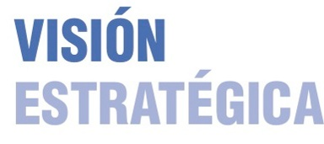

**Propiciar una justicia eficaz y eficiente en el marco de una atención integral**

**1**

**Diseñar, coordinar e implementar políticas, planes, programas y proyectos de justicia transicional propiciando la participación de los distintos sectores sociales y con enfoque diferencial**

**2**

**Diseñar, coordinar e implementar políticas, planes, programas y proyectos para la prevención, persecución del delito y resocialización del delincuente**

**3**

**4**

**Diseñar y coordinar las políticas e iniciativas del Estado colombiano para prevenir y controlar la problemáticas de las drogas y actividades relacionadas**.

**Garantizar la debida inscripción del derecho a la propiedad y la información inmobiliaria en Colombia.**

**5**

**6**

**Gerencia efectiva y desarrollo institucional.**

.

Cuando hablamos de una visión táctica nos referimos a la visión desde los procesos y la forma como las actividades ya sean para la estrategia, lo misional, el apoyo y la evaluación en su funcionamiento independiente aportan al cumplimiento de los indicadores desde sus actividades cotidianas.

**Mapa de Procesos**

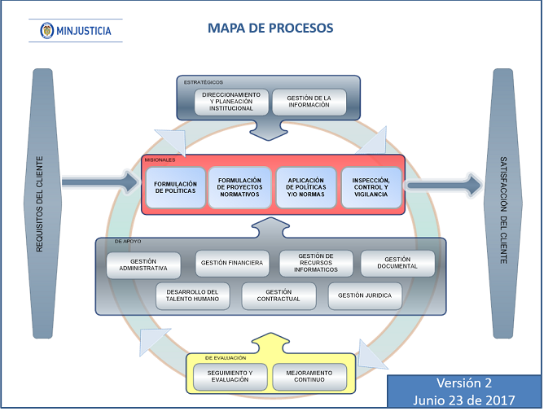

**Organigrama - Dependenci**as

Una visión operativa se define como la mirada a fondo de la organización, desde la óptica del aporte de indicadores como dependencias y como el esfuerzo individual llevan a un cumplimiento de metas de los procesos a los objetivos institucionales

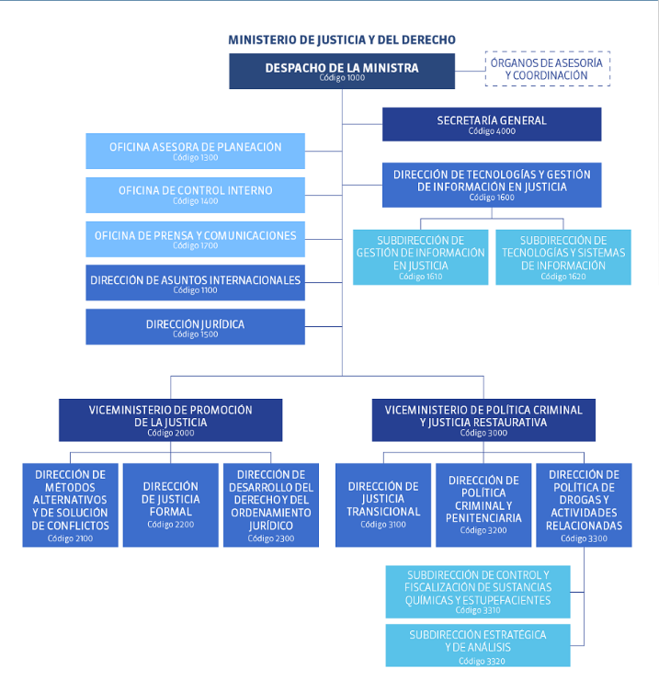

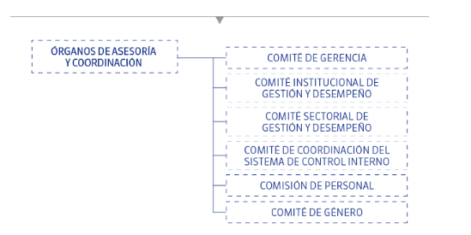

 **Medición de**

**Indicadores por objetivos**

Mediante este tipo de análisis por objetivos se trata de dar conocimiento desde una óptica general al cumplimiento de los objetivos estratégicos a través de indicadores de gestión.

El aporte significativo de cada uno de los objetivos de calidad en el seguimiento del cuarto trimestre se ve reflejado en la tabla el cual muestra un cumplimiento obtenido de ponderar cada una de las hojas de vida asociadas al cumplimiento de cada objetivo asociado:

|  |  |
| --- | --- |
| **OBJETIVO** | **Total** |
| Propiciar una justicia eficaz y eficiente en el marco de una atención integral. | 97,6% |
| Diseñar y coordinar mecanismos de justicia transicional para contribuir a la reconciliación nacional | 100,0% |
| Diseñar, coordinar e implementar políticas, planes, programas y proyectos para la prevención, persecución del delito y resocialización del delincuente | 100,0% |
| Diseñar y coordinar las políticas e iniciativas del Estado colombiano para prevenir y controlar la problemáticas de las drogas y actividades relacionadas. | 100,0% |
| Gerencia efectiva y desarrollo institucional. | 96,5% |
| **Total general** | **98,5%** |

**Objetivo No. 1**

**Propiciar una justicia eficaz y eficiente en el marco de una atención integral**

Unos de los programas ejecutados para el aporte a este objetivo durante el cuarto trimestre y que tienen que ver con el cumplimiento del mismo son:

Requerimientos en materia de cooperación judicial de autoridades Nacionales y Extranjeras, Cumplimiento en la respuesta según los término legales establecidos, Entregas efectivas en extradición, ejecución presupuestal y compromiso de dineros de cooperación internacional, Citaciones atendidas al congreso de la república, Acciones de Inspección, Control y Vigilancia en Centros de Conciliación y/o Entidades Avaladas, Casas de Justicia en operación, Centros de Convivencia Ciudadana en operación, entre otras.

Es de razón mencionar que el cumplimiento se encuentra por debajo del 100% debido a que la programación de centros de convivencia en operación para la vigencia 2018, y la ejecución presupuestal durante el primer semestre en cuanto a cooperación internacional tiene un bajo porcentaje impactando directamente el cumplimiento de este objetivo.

**Objetivo No. 2**

**Diseñar y coordinar mecanismos de justicia transicional para contribuir a la reconciliación nacional.**

Alguna de las actividades desarrollada por aportar al desarrollo del indicador son Se proyectó un documento ejecutivo relativo a la FORMULACIÓN DE POLITICA PUBLICA EN MATERIA DE JUSTICIA TRANSICIONAL, específicamente sobre: “Seguimiento y evaluación de la implementación de los instrumentos de justicia transicional, evaluación y revisión de proyectos normativos, elaboración de conceptos, respuesta a requerimientos de entidades nacionales e internacionales, etc.”.

De igual forma la DJT se encuentra analizando y ajustando jurídicamente un borrador de Proyecto de ley estatutaria “por la cual se adoptan medidas legislativas sobre la restricción efectiva de la libertad como sanción propia de la jurisdicción Especial para la Paz”.

La Dirección de Justicia Transicional participa en la construcción de insumos para la formulación de políticas en la materia.

**Objetivo No. 3**

**Diseñar, coordinar e implementar políticas, planes, programas y proyectos para la prevención, persecución del delito y resocialización del delincuente.**

 Algunas de las actividades desarrolladas para el aporte de indicadores de este objetivo tiene que ver con visitas a centros carcelarios en el marco de la vigilancia del cumplimiento de los derechos humanos, Proceso de Formación “Sistema de Responsabilidad Penal para Adolescentes: Hacia la Protección Integral y la Justicia Restaurativa”, diagnostico acerca del estado de los centros penitenciarios en cuanto al albergue digno de la persona en conflicto con la ley, seguimiento a los centros para adolescentes y jóvenes del Sistema de Responsabilidad Penal,consultoría sobre el fenómeno de pandilla,actividades del diseño normativo, elaboración de políticas, actos administrativos, documentos CONPES prevención del Delito en adolescentes y jóvenes, entre otras más, se participó en la elaboración del decreto único de justicia, decreto de prestación de servicios de salud para personas privadas de la libertad, entre otras.

**Objetivo No. 4**

**Diseñar y coordinar las políticas e iniciativas del Estado colombiano para prevenir controlar la problemáticas de las drogas y actividades relacionadas.**

 Alguna de las actividades que aportan a este objetivo y que llevaron a este cumplimiento son Consejos Seccionales de Estupefacientes y/o Comités Departamentales de drogas y/o capacitaciones temáticas a entes territoriales asesorados, acompañados y/o capacitados, Entes territoriales asesorados para la gestión de planes departamentales de drogas, Sistema de información del Observatorio de Drogas de Colombia – Generación de datos en el Sistema de información del Observatorio de Drogas de Colombia – ODC, Generación de conocimiento sobre la problemática de las drogas y actividades relacionadas, entre otras.

**Objetivo No. 6**

**Gerencia efectiva y desarrollo institucional**

Las acciones desarrolladas en este objetivo se encuentran apoyo al funcionamiento en general del Ministerio, temas como talento humano (contrataciones y el cumplimiento de esta dentro de lo programado, capacitaciones, bienestar, plan de incentivos, satisfacciones del cliente de la gestión contractual), servicios administrativos (mantenimiento de equipos, disponibilidad de sistemas críticos, adecuación de instalaciones, movimiento de inventario, baja de bienes), gestión financiera( pago de compromisos, certificados de disponibilidad presupuestal, registro y actualización de estados financieros), sistema de gestión y seguimiento (estado de la implementación, cumplimiento de las auditorias) planeación y presupuestos (modificación al presupuesto, seguimiento al plan de acción, registro o actualización de proyectos), entre otras.

El desempeño de este objetivo se encuentra por debajo del 100% debido a que algunos de los indicadores de cobertura del plan de capacitaciones, cobertura del programa de bienestar e incentivos y porcentaje de liquidación de contratos, entre otros se manejan en un rango del 71%-81% de esta manera disminuyendo el cumplimiento general del objetivo.

 **Medición de**

**Indicadores por procesos**

Se describe la medición que da cumplimiento de los procesos del SIG a través de los indicadores reportados para el cuarto trimestre de 2018.

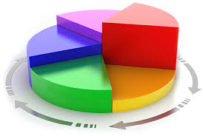

**ESTRATÉGICOS**

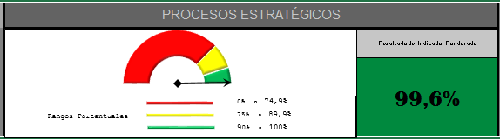

**Proceso Direccionamiento y Planeación Institucional**



Dentro los aspectos que contribuyen al porcentaje de cumplimiento del Proceso de Direccionamiento Estratégico y Desarrollo Institucional, podemos destacar:

* Se atendieron todas las solicitudes tanto de registro como de actualización de los proyectos de inversión del Ministerio de Justicia y del Derecho y de las Entidades adscritas.
* Durante el año 2018, el avance promedio de los indicadores del Plan de Acción estuvo cercano a la meta programada.
* Durante la vigencia 2018, se atendieron solicitudes de modificación presupuestal, por demanda dando cumplimiento a los plazos y términos establecidos.
* El avance promedio de la gestión el Plan de Acción 2018 fue algo inferior que la meta programada para la vigencia. Esto obedeció a que algunas dependencias no alcanzaron a cumplir con las actividades programadas. Las cifras de este indicador guardan consistencia con el desempeño en términos de cumplimiento de metas y compromisos presupuestales. Esta ficha se diligencia en febrero de 2019 debido a que hasta este mes pudo consolidarse el seguimiento del Plan de Acción con corte a 31 de diciembre de 2018.
* Durante el primer trimestre de 2018 no se realizaron trámites del vigencias futuras en el MJD, para el segundo trimestre de 2018 no se realizaron trámites del vigencias futuras en el MJD, en el tercer trimestre de 2018 no se realizaron trámites del vigencias futuras en el MJD, y en el cuarto trimestre de 2018 se realizaron dos (2) trámites de la vigencia futura en el MJD, de funcionamiento.
* El promedio del tiempo utilizado para atender las solicitudes de modificaciones presupuestales, fue de 8 días hábiles
* Durante el periodo reportado, la Dirección de Asuntos Internacionales tiene una apropiación presupuestal por valor de $145.492.819, en razón a reducción de apropiación mediante el Ministerio de Hacienda, de los cuales se comprometieron $145.492.819, dando un cumplimiento en el segundo semestre del año 2018 del 100% y que corresponden a la ejecución de la vigencia, la cual está acorde con la programación del Plan Anual de Adquisiciones PAA. En consecuencia se tiene que la ejecución presupuestal se cumplió respecto a la meta de compromisos presupuestales de la Dirección.
* Durante el periodo reportado, la Dirección de Asuntos Internacionales tuvo una programación de desembolsos por un valor de $145.492.819 de los cuales se desembolsaron $145.070.819 dando un cumplimiento en el segundo semestre del año 2018 del 99,7%, la diferencia de $422.000 se redujo.

**Proceso Gestión de la Información**



Dentro de este proceso interviene la oficina de información en justicia además de un indicador propio de periodicidad semestral, su sub proceso de atención al ciudadano que tiene dos indicadores uno de periodicidad trimestral y otro semestral, y el Grupo de Comunicaciones con un indicador. Entre los resultados obtenidos por cada indicador se menciona:

* Durante el cuarto trimestre de 2018 ,125 ciudadanos contestaron la pregunta ¿Las respuestas que le dieron los funcionarios resolvieron sus inquietudes?, en donde 124 ciudadanos respondieron que "SI", y 1 (uno ) respondió que NO, adicionalmente, el sistema de control en el front presenta permanentemente fallas que no permiten realizar el seguimiento continuo y real , por otra parte los funcionarios que atienden por los diferentes canales, solicitan a los ciudadanos el ingreso de la calificación de acuerdo a su percepción frente a esto algunos ciudadanos omiten la acción.
* Se atendieron los requerimientos de información y las PQR en su totalidad dentro de los términos establecido.
* Se aplicó la encuesta a 20 periodistas del departamento de Magdalena, quienes calificaron como buena la información que reciben del Ministerio. Los periodistas utilizan la información con más frecuencia cuando tiene interés para sus regiones.

* Mantener un promedio de 4 puntos de nivel de satisfacción por parte de los usuarios a los que la Subdirección de Gestión de información da respuesta, según la solicitud de información generada por cada dependencia o entidad.

**MISIONALES**

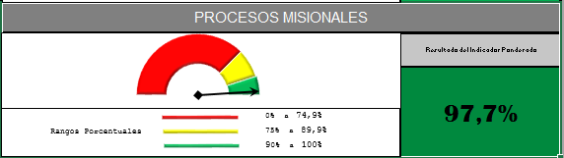

**Proceso Formulación y Adopción de Políticas**



El proceso de formulación y adopción de políticas es un proceso misional por lo cual el indicador correspondiente al mismo lo envían las direcciones de drogas, política criminal, Justicia transicional, Métodos alternativos, entre otras para el cuarto trimestre de 2018, tiene un cumplimiento promedio de 100%., entre los resultados obtenido por el proceso a nivel de indicadores tenemos:

* En el año 2018, la DMASC no proyectó realizar ajuste a los documentos de política pública existentes.
* En cuanto a la elaboración de la I fase del documento de lineamientos de política pública en materia de acceso a la justicia a través de la estrategia de Sistemas Locales de Justicia, se avanzó en la formulación del documento preliminar de lineamientos al igual que en el diligenciamiento del formato F-FP-01-01: Plan de formulación de políticas públicas, acorde a lo establecido en el procedimiento P-FP-01.
* Por otra parte, en el mes de octubre de 2018 la DMASC realizó revisión y observaciones a los documentos que se encuentran publicados en el SIG y que están asociados al procedimiento de formulación de Políticas del Ministerio, como aporte al fortalecimiento de este proceso.
* Seguimiento a actividades establecidas en los 2 CONPES en los que participa DMASC. Durante el año 2018, la Dirección de Métodos Alternativos de Solución de Conflictos realizó seguimiento a través del SISCONPES, a las actividades establecidas en los dos (2) CONPES en los que participa:

1) CONPES CAUCA 3799: Estrategia para el desarrollo integral del departamento del Cauca. . El compromiso de la DMASC en este CONPES está relacionado con apoyar la construcción y dotación una Casa de Justicia en un municipio del Cauca. En este sentido, la dependencia realizó entrega de dotaciones a las Casas de Justicia que operan en Popayán, Toribio, Buenos Aires, Puerto Tejada, Corinto y Santander de Quilichao. Este compromiso está cumplido por parte de la DMASC.

2) CONPES CATATUMBO 3739. Estrategia integral de la Región del Catatumbo. El compromiso de la DMASC en este CONPES está relacionado con adquirir infraestructura tecnológica para dotar las Casas de Justicia que actualmente se encuentran en operación en el departamento. Para ello, la dependencia priorizó los municipios de Hacarí, Teorama o San Calixto y les envió la respectiva invitación con el respectivo formato de pre factibilidad.

* Mujeres víctimas del conflicto armado atendidas en el marco de la estrategia interinstitucional de la Unidad Móvil de atención y orientación jurídica y psicosocial a las víctimas de conflicto armado: 4442 mujeres atendidas por la Unidad Móvil entre el 3 de julio al 28 de septiembre de 2018.
* Mujeres víctimas del conflicto armado interno fortalecidas en la prevención y en el acceso a la justicia en casos de violencia sexual: 127 mujeres participaron en el marco de la estrategia de acceso a la justicia Red Construyendo.
* Se proyectó un documento ejecutivo relativo a la FORMULACIÓN DE POLITICA PUBLICA EN MATERIA DE JUSTICIA TRANSICIONAL, específicamente sobre: “Seguimiento y evaluación de la implementación de los instrumentos de justicia transicional, evaluación y revisión de proyectos normativos, elaboración de conceptos, respuesta a requerimientos de entidades nacionales e internacionales, etc.”.
* Actualmente la DJT se encuentra analizando y ajustando jurídicamente un borrador de Proyecto de ley estatutaria “por la cual se adoptan medidas legislativas sobre la restricción efectiva de la libertad como sanción propia de la jurisdicción Especial para la Paz”.
* INFORMACIÓN: La Dirección de Justicia Transicional participa en la construcción de insumos para la formulación de políticas en la materia, no a la formulación como tal de la política, ya que esta actividad está a cargo del viceministro; por lo tanto, no se registra avance porcentual, dada la formulación del indicador. No obstante, se registran avances presentados sobre el tema.

**Proceso Diseño de normas**



Otro de los procesos misionales quien tiene un cumplimiento promedio de 100%., entre los resultados obtenido por el proceso a nivel de indicadores tenemos:

* Para el año 2018 la Dirección de Política de Drogas Actividades Relacionadas tiene programada la construcción de insumos técnicos y la gestión de (3) documentos de política: 1. CONPES de mercados internos de drogas en articulación con el DNP, 2. CONPES de producción en articulación con el DNP, 3. Actualización del documento de lineamientos de política, se presentó y aprobó la Política Integral para enfrentar el problema de las Drogas. Ruta Futuro. EN el marco del Consejo Nacional de Estupefacientes.
* Se actualizarán dos Resoluciones la 005 de 2016 y 006 de 2016.
* Elaboración del proyecto de decreto de Conciliación en Equidad e incentivos. Se elaboró el proyecto de decreto con la respectiva memoria justificativa el cual se encuentra en revisión por parte de la Dirección Jurídica del MJD. Esta dependencia determinará si se expide como Decreto o como Proyecto de Ley.
* Elaboración del proyecto de decreto para fijar las tarifas en remates por comisionado. Se elaboró el proyecto de decreto, el cual se encuentra en revisión por parte de la Dirección Jurídica del MJD.
* Elaboración del proyecto de resolución, "por la cual se establecen los contenidos mínimos del Programa de capacitación para Centros de Conciliación de los Consultorios Jurídicos”. Se elaboró el proyecto de resolución, el cual se encuentra en revisión por parte de la Dirección Jurídica del MJD.
* Borrador de la modificación del decreto 1069 de 2015, Se elaboró propuesta de la exposición de motivos de la modificación al decreto 1069 de 2015, en lo respectivo al Título que hace referencia al Programa Nacional de Casas de Justicia, el cual ha sido debatido y revisado por el equipo de trabajo del Programa.
* Revisión de un oficio proyectado por la Dirección de ordenamiento Jurídico, mediante el cual se le dio respuesta al congreso con relación a algunos aspectos relativos a la modificación de la Ley 1448 de 2011.
* Actualmente se le hace seguimiento al Proyecto de Acto Legislativo 072 de 2018, mediante el cual se pretende evitar que los delitos de secuestro y narcotráfico sean considerados conexos con fines de amnistía e indulto. El mismo, se encuentra para segundo debate, por lo que desde la DJT se elaboraron argumentos dirigidos a asegurar su aprobación.

**Proceso Aplicación de políticas y/o normas**



Otro de los procesos misionales quien tiene un cumplimiento promedio de 96.7%., El tiempo de implementación de los procesos de Conciliación en Equidad puede tener una duración variable y/o indefinida según el tiempo de respuesta que la Organización Ejecutora y/o Formadora dé a los requerimientos de la documentación y/o parámetros pendientes de los Postulados a Conciliadores en Equidad, lo cual puede dificultar la continuidad de los procesos de selección y posterior generación de la comunicación de aval. En este sentido, el número de procesos de Conciliación en Equidad pueden variar durante el año por circunstancias como: nuevas solicitudes, no presentación de la documentación requerida, entre otros, a continuación se describe alguno de los resultados obtenidos por el proceso a nivel de indicadores:

* El 2 de agosto de 2018, se expidió el Decreto 1393, por el cual se establece la estructura interna; de la Unidad de Búsqueda de Personas dadas por Desaparecidas en el contexto y en razón del conflicto armado (UBPD) y se determinan las funciones de sus dependencias. Sobre la mencionada norma se efectúo una revisión informe.
* Se elaboró un documento dirigido a evidenciar la problemática presentada en la actual desmovilización individual (CODA-Decreto 128 de 2003), el cual concluyó con una propuesta normativa.
* Para el año 2018, programó la puesta en operación de una (1) Casa de Justicia en el municipio de El Doncello (Caquetá), como resultado de ello, el pasado 29 de noviembre de 2018, el Ministerio de Justicia y del Derecho realizó el proceso de inducción y la capacitación al Sistema de Información del Programa Nacional de Casas de Justicia y Convivencia Ciudadana en las instalaciones de la Casa de Justicia en el municipio El Doncello (Caquetá), razón por la cual, el pasado 4 de diciembre de 2018, el Director de Métodos Alternativos de Solución de Conflictos expidió la comunicación CER18-0002385-DMA-2100 donde certificó la puesta en operación de dicha Casa de Justicia.
* Para el año 2018, se programó la puesta en operación de tres (3) Centros de Convivencia Ciudadana en los municipios de Chiquinquirá (Boyacá), Túquerres (Nariño) y Paipa (Boyacá).
* En el mes de enero de 2018, entraron en operación dos (2) Centros de Convivencia Ciudadana en los municipios de Chiquinquirá (Boyacá) y Túquerres (Nariño).
* En cuanto al Centro de Convivencia Ciudadana de Paipa (Boyacá), el Ministerio de Justicia y del Derecho realizó el proceso de inducción y la capacitación al sistema de información del Programa Nacional de Casas de Justicia y Convivencia Ciudadana en las instalaciones del Centro de Convivencia Ciudadana del municipio de Paipa (Boyacá), razón por la cual el pasado 29 de octubre de 2018, el Director de Métodos Alternativos de Solución de Conflictos expidió la comunicación CER18-0002077-DMA-2100 donde certificó la puesta en operación de dicho Centro de Convivencia Ciudadana.
* De acuerdo a lo registrado en el Sistema de Información SICAAC, con corte al mes de diciembre de 2018, se recibieron doce (12) solicitudes de autorización para la creación de Centros de Conciliación y/o Arbitraje, de las cuales, se atendieron nueve (9) y tres (3) que se recibieron en noviembre y diciembre de 2018 se encuentran en trámite o en gestión por parte de los funcionarios designados.
* Por otra parte, durante este periodo se autorizó la creación de 9 Centros de Conciliación y/o Arbitraje.
* De acuerdo a lo registrado en el Sistema de Información SICAAC, con corte al mes de diciembre de 2018 se recibieron cinco (5) solicitudes de autorización para conocer de los Procedimientos de Insolvencia de la Persona Natural no Comerciante, de las cuales, cuatro (4) fueron atendidas y una (1) que se recibió en noviembre de 2018 se encuentra en trámite o en gestión por parte de los funcionarios designados. Por otra parte, durante este periodo, se autorizaron 4 Centro de Conciliación para conocer de los Procedimientos de Insolvencia de la Persona Natural no Comerciante.
* De acuerdo a lo registrado en el Sistema de Información SICAAC, con corte al mes de diciembre de 2018 se recibieron siete (7) solicitudes de otorgamiento de Aval para impartir formación en Conciliación Extrajudicial en Derecho y en Insolvencia de Persona Natural no Comerciante, de las cuales, se atendieron seis (6) y una (1) que se recibió en el mes de noviembre de 2018 se encuentra en trámite o en gestión por parte de los funcionarios designados.
* Por otro lado, durante este periodo, se otorgó aval a 3 Entidades para impartir formación en Conciliación extrajudicial en Derecho y a 3 Entidades para a impartir formación en Insolvencia económica de la Persona Natural no Comerciante.
* Se recibieron y atendieron 73 solicitudes de asistencia judicial mutua en materia penal, las cuales se distribuyeron de la siguiente manera: en octubre se recibieron y tramitaron 22 solicitudes, en noviembre se recibieron y tramitaron 22 y en diciembre se recibieron y tramitaron 29. Todas ellas fueron atendidas oportunamente y de manera adecuada, cumpliendo así con la meta del 100% programada.
* De los expedientes de extradición se recibieron un total de 25 (que por términos son atendidos en el trimestre), distribuidos así: octubre 17, noviembre 5 y 3 en diciembre.
* Para el cuarto trimestre se recibieron 39 solicitudes de traslado, así: 30 en octubre, 1 en noviembre y 8 en diciembre. Todas éstas solicitudes fueron atendidas oportunamente por esta Dirección, cumpliendo en un 100% con la meta programada tal y como lo refleja la medición del indicador.
* Se brinda asesoría y acompañamiento así:
* 1er Trim: (6) territorios: Bogotá, Tolima, Boyacá, Huila, Amazonas y Risaralda.
* 2do Trim: (23) territorios: Nariño, Cauca, Caquetá, Putumayo, Cundinamarca, Santander, Arauca, Valle del Cauca, Guainía, Vaupés, Casanare, Meta, Vichada, Magdalena, Antioquía, Atlántico, Chocó, Guaviare, La Guajira, Cesar, Norte de Santander, Archipiélago de San Andrés, Providencia y Santa Catalina y Bolívar.
* 3er Trim: (6) Bogotá Distrito Capital, Barrancabermeja (Santander), Puerto Boyacá (Boyacá), Santa Marta (Magdalena), Cota (Cundinamarca) y Buenaventura (Valle del Cauca)
* En diciembre se realizaron 2 asesorías técnicas: una en Meta y otra en Cundinamarca.

**Proceso Inspección, Control y Vigilancia**



Este indicador tiene un cumplimiento por debajo del óptimo logrando un promedio de cumplimiento del 87.6%, desarrollando las siguientes actividades:

* Durante el cuarto trimestre del año, el porcentaje de solicitudes terminadas a través de un Certificado de carencia, de una autorización extraordinaria, de cancelaciones o autos de archivo para los trámites tanto de control único como de los asociados a los agentes de la cadena de distribución de combustibles líquidos derivados del petróleo fueron para el mes de Octubre: 37,09%, noviembre: 28,16% y diciembre: 20,80%. Importante anotar que el resultado con respecto a la meta se cataloga como excelente, y en general durante el año 2018 se superó la base en 1,7%.
* La Dirección de Métodos Alternativos de Solución de Conflictos realizó a 31 de Enero de 2018 inspección virtual a los trescientos ochenta y cinco (385) Centros de Conciliación y/o Arbitraje que a esa fecha estaban activos, cumpliendo así el 100% de la meta establecida para la vigencia 2018.
* El resultado generado de la Inspección virtual realizada, permitió establecer el reporte del estado actual de los 385 Centros, donde se evidenció que 49 incumplieron con los registros requeridos.
* Realización de 26 visitas de inspección (9 en I trimestre, 2 en II trimestre, 1 en III trimestre y 14 en IV trimestre) a Centros de Conciliación y Arbitraje de: Bogotá, Duitama (Boyacá), Popayán (Cauca); Cúcuta y Ocaña (Norte de Santander), Cali, Palmira, Buga y Tuluá (Valle del Cauca); Rionegro, Envigado y Medellín (Antioquia); y Bucaramanga (Santander); San Andrés.
* Actualización del procedimiento P-IV-01 (V04) con fecha 31 de mayo de 2018: "Seguimiento, vigilancia, y control a los Centros de Conciliación y/o Arbitraje y a las Entidades Avaladas para formar Conciliadores", el cual ya se encuentra formalizado y publicado en el SIG. Asimismo, el día 5 de junio de 2018 se efectuó la respectiva socialización con el equipo de trabajo de la DMASC.
* Se elaboró documento técnico en materia de cooperación voluntaria, fortalecimiento de capacidades de vigilancia y control de estupefacientes, insumos y precursores químicos y fortalecimiento en la red institucional para abordar la problemática de drogas de síntesis, drogas emergentes y precursores químicos.
* se realizaron visitas a los siguientes establecimientos **Chocontá** -Mesa de Seguimiento de Tutelas. Mesa de Salud Pública población privada de la libertad Reunión Problemática Alimentación **Acacias, Meta**. Reunión seguimiento priorización COJAM -Reunión Problemática Alimentación **Acacias, Meta**. Visita Establecimiento Penitenciario y Carcelario **de Valledupar** - Según fallo Consejo de Estado. Reunión salud mental. Mesa de trabajo seguimiento tutela 267/2018 - Establecimiento Penitenciario y Carcelario de **Buga.**

**APOYO**

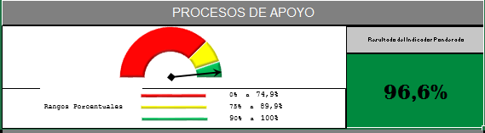

**Proceso Gestión Administrativa**



Dentro de las actividades realizadas por el grupo de Gestión Administrativa Financiera y Contable siendo este el único responsable de reportar indicadores para el aporte a este proceso se encuentran en un cumplimiento del 100%:

* Se ejecutaron los cierres mensuales correspondientes a septiembre, octubre y noviembre de 2018. Se realizaron los respectivos movimientos de ingresos y salidas y se presentaron los correspondientes reportes contables al área de contabilidad.
* Se aprobaron y ejecutaron las bajas de 811 bienes del MJD así: Por Enajenación (232 bienes) - Baja por Devolución (21 bienes) y por Transferencias a municipios (558 bienes)
* Se hizo la verificación de 690 inventarios individuales de elementos devolutivos.
* Se reportan 24 vehículos toda vez que se devolvió un vehículo a SAE el cual se encontraba en calidad de préstamo en el Ministerio.
* En el mes de octubre se adelantó el mantenimiento preventivo a los tanques de agua ubicados en la sede del edificio de la calle 53 y en la sede de paloquemao. Se realizó mantenimiento correctivo de tubería a la bomba N°1. En el mes de noviembre se realizó mantenimiento correctivo al tejado de la bodega de Paloquemao. Se hizo mantenimiento al auditorio y a las escaleras del Ministerio. Se realizó la instalación de un muro, ventana y puerta al cuarto de sonido del auditorio. Se realizó mantenimiento al cableado (cuarto de sonido, video ben, televisor y redes eléctricas) del auditorio de la entidad. Se instaló un lavamanos y se hizo mantenimiento al gimnasio en general. En diciembre se adelantó la pintura del edificio del Ministerio y se retiraron algunos avisos de la fachada principal. Se realizaron 2 mantenimientos preventivos a los ascensores ubicados en la sede de la calle 53.

**Proceso Gestión Financiera**

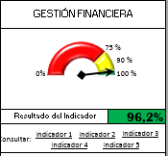

Dentro de las actividades realizadas por el grupo de Gestión Financiera le siendo este el único responsable de reportar indicadores para el aporte a este proceso se encuentran en un cumplimiento del 96.2%:

* Se transmitió vía CHIP los Estados Financieros de los meses de julio, agosto y septiembre de 2018, el día 30 de octubre de 2018.
* Todas las solicitudes de CDP y de RP´S fueron tramitadas con oportunidad.
* Se puede establecer que el indicador pagos de compromisos se ha cumplido la meta del 100%, es decir que todas las cuentas de cobro radicadas en el área de Tesorería del Grupo de Gestión Administrativa, Financiera y Contable, se les dio trámite de pago, demostrando una eficiente ejecución.

**Proceso Gestión de Recursos Informáticos**

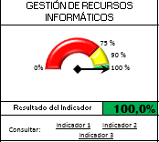

Este proceso se encuentra en un cumplimiento del 100% para el reporte de indicadores del cuarto trimestre de 2018:

* Se evidencia que el resultado obtenido está dentro del límite establecido para el indicador como EXCELENTE, se mantiene una mejora considerable en la percepción de atención que reciben los usuarios frente al servicio prestado por parte del personal de la mesa de ayuda.
* Se evidencia total cumplimiento de acuerdo al rango porcentual establecido para el triimestre, lo cual redunda en que día a día se tiene una mejor oportunidad en la atención de los incidentes que requieren los usuarios del Ministerio.
* Se contó con total disposición de los servidores que soportan la gestión del Ministerio.

**Proceso Gestión de Talento Humano**

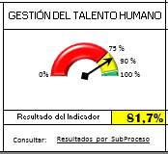

Este indicador tiene un cumplimiento por debajo del óptimo logrando un promedio de cumplimiento del 81.7%, las siguientes actividades apoyaron el logro de los resultados:

* Realizar de manera oportuna los trámites solicitados ate el grupo como son: Vinculación, solicitud de prima técnica, liquidación de nómina, comisiones, trámites administrativos.
* Se logró capacitar y contar con la asistencia del personal a los eventos organizados como: curso de reanimación cardio pulmonar y obstrucción de la vía área por cuerpo extraño y la pista de entrenamiento de los brigadistas, de igual forma se realizó reunión del COPASST y jornada de socialización del COPASST, elección de los representantes del COPASST, tres reuniones de seguimiento al plan de trabajo ARL Positiva, 3 jornadas de revisiones en los puestos de trabajo, jornadas de rumba aeróbica, mesa de trabajo laboral, jornada de socialización de prevención de enfermedades diarreicas y respiratorias, Tips de Alcoholismo y Tabaquismo, taller de manejo y control de estrés, socialización de hábitos saludables, dos reuniones de planeación del simulacro de evacuación, se realizaron 165 evaluaciones médicas laborales y se asignaron de 19 elementos de protección personal.
* Cumplimiento oportuno a los tramites y términos de ley frente a la evaluación de los procesos de indagación preliminar que llegaron a esta etapa; en este sentido, se evaluaron seis (6) procesos, dos (2) con apertura de investigación (363 y 348) y cuatro (4) auto de archivo de la indagación (345, 346, 347 y 349). Y a la evaluación de los procesos en investigación disciplinaria que llegaron a esta etapa; en este sentido, un (1) proceso llegó a la misma y se evaluó con auto de archivo (exp. 303).
* Se logró evaluar 176 funcionarios, de los cuales 108 fueron de carrera administrativa y 67 de Libre Nombramiento y Remoción.
* Se ejecutaron las actividades planeadas en el programa de bienestar social e incentivo.

**Proceso Gestión Contractual**

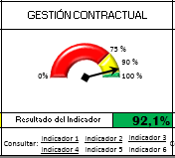

El proceso de gestión contractual se encuentra en un cumplimiento del 92% toda vez que cumplió la ejecución de las siguientes actividades:

* Atender de manera oportuna las solicitudes de contratación.
* Se obtuvo una calificación del 80% en la percepción que tienen los usuarios con respecto a la atención del grupo.
* Se obtuvo un bajo resultado en el cumplimiento del proceso de liquidación de contratos.

**Proceso Gestión Jurídica**

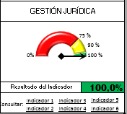

El proceso de gestión jurídica se encuentra en un cumplimiento promedio de 100% correspondientes a los indicadores reportados por los subprocesos de actuaciones administrativas y defensa jurídica:

* Se atendieron en total 36 tutelas, correspondientes a igual número de tramitadas para conocimiento de la Dirección Jurídica. Todas en términos.
* En el cuarto trimestre no ingresaron expedientes nuevos de cobro coactivo, a la fecha 16 obligaciones de cobro coactivo a favor de la entidad. Todas se gestionan de conformidad con el estado del proceso (procesos propios del MJD y heredados de la DNE).
* Durante el periodo comprendido entre el 1 octubre al 31 de diciembre del 2018, la Dirección Jurídica gestionó en total 331 PQRS.
* En el 4° trimestre no se registraron nuevos trámites de pago, y se continuó con los tres (3) trámites que vienen de periodos anteriores. En consecuencia, teniendo en cuenta que los pagos se realizan en la medida en que la entidad cuente con la totalidad de la documentación legal que deben aportar tanto beneficiarios como terceros.
* El Grupo de Defensa Jurídica recibió 60 nuevos asuntos, que una vez formalizada su contestación y/o registro en las bases de datos quedarán en los periodos posteriores incluidos en el acumulado de procesos en contra del MJD. Con corte al 31/12/18 se reportó un acumulado de 1278 procesos en contra a cargo de la DJ-GDJ. En consecuencia, teniendo en cuenta que el trámite de todas las demandas inicia en el mes en que se notifican al MJD mediante la asignación inmediata del caso al apoderado a cargo, finalizando su gestión en ese mismo periodo o en los siguientes, según los términos legales; deviene razonable, eficiente y adecuada la labor de defensa judicial.
* En el año 2018, la DMASC no proyectó tramitar proyectos de ley y/o actos legislativos.
* La Dirección de MASC obtuvo los siguientes resultados:
* Elaboración del proyecto de decreto de Conciliación en Equidad e incentivos.
* Elaboración del proyecto de decreto para fijar las tarifas en remates por comisionado
* Elaboración del proyecto de resolución, "por la cual se establecen los contenidos mínimos del Programa de capacitación para Centros de Conciliación de los Consultorios Jurídicos”. Es importante anotar que este proyecto fue publicado en el portal del MJD, donde se recibieron observaciones, opiniones y/o sugerencias de los ciudadanos y grupos de interés.

*Borrador de la modificación del decreto 1069 de 2015, Se elaboró propuesta de la exposición de motivos de la modificación al decreto 1069 de 2015, en lo respectivo al Título que hace referencia al Programa Nacional de Casas de Justicia.

**Proceso Gestión Documental**

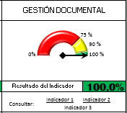

El proceso de gestión jurídica se encuentra en un cumplimiento promedio de 100%, logrando ejecutar las siguientes actividades:

* En total se realizó la actualización de 38 TRD en el año Se envía a Planeación la TRD, Cuadro de clasificación, mesas de trabajo, introducción y matriz control de cambios para que se realice la citación de aprobación del instrumento archivístico al Comité de Gestión y desempeño.

* Se realizó el envío del 39,2% de comunicaciones oficiales por medio del correo postal.
* Se recepcionaron y radicaron un total de 11.233 solicitudes, realizando entrega a cada una de las dependencias del Ministerio según reporte de planillas de entrega.

**EVALUACIÓN**



**Proceso Mejoramiento Continuo.**

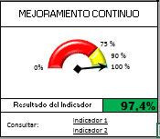

El proceso de mejoramiento continuo tiene un cumplimiento promedio del 97.4% toda vez que los indicadores reportados para este proceso son una sumatoria y un promedio de cada uno de los indicadores de los procesos.

* Como parte de las actividades realizadas en pro de este proceso se recibieron los mapas de riesgos actualizados de las dependencias, los cuales pasaron por el proceso de revisión y consolidación para su publicación.
* Se inició la actualización del Nomograma por procesos.
* Se adelantan trabajos de actualización documental en todas las áreas con el acompañamiento del Grupo SIG.

**Proceso Seguimiento y Evaluación**

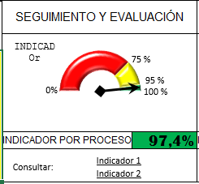

El proceso de evaluación está comprendido por dos indicadores uno de periodicidad trimestral y un segundo indicador de periodicidad semestral que se trata de la efectividad en las acciones de mejora. Entre los resultados obtenidos se pueden enunciar:

* Un total de 32 acciones de mejoramiento cerradas de las 37 implementadas y cumplidas.
* Dentro de lo programado en el plan de acción de la Oficina de Control Interno para el cuarto trimestre del 2018, se contemplaba la realización de tres (3) auditorías, las cuales se realizaron de acuerdo con la programación. Las auditorías realizadas en el cuarto trimestre fueron:

1. Auditoría - Evaluación y verificación al plan de mejoramiento suscrito por la CGR.
2. Auditoría - Evaluación y verificación sobre el cumplimiento del procedimiento de Seguimiento, Vigilancia y Control a los Centros de Conciliación.
3. Auditoría - Evaluación y verificación del Proceso de Gestión de la información relacionada con PQR.

Nota: La meta del indicador fue ajustada de acuerdo a los cambios realizados en la programación anual de auditoria, los cuales fueron aprobados mediante acta del 13 de septiembre de 2018 por el Comité Institucional de Coordinación de Control Interno.

**Conclusiones.**

Se puede observar en general un comportamiento excelente en el desempeño de cada uno de los procesos con una medición superior al 90%.

Se debe continuar con el mejoramiento continuo de cada uno de los procesos para optimizar aquellas mediciones que afectaron los resultados obtenidos.

Es necesario profundizar y ser más descriptivos en el análisis de resultado de cada uno de los indicadores asociado a los procesos.